**Советник FiboWave**

Советник разработан с целью проверки возможностей стратегии, торгующей по [уровням Фибоначчи](http://wellforex.ru/index/torgovlja_po_urovnjam_fibonachchi/0-61). Во время трендового движения неизбежно возникают периоды коррекции. Считается, что  коррекция тренда происходит до некоторых значений, ограниченных уровнями Фибоначчи. Этот факт используется для прогнозирования дальнейшего поведения рынка. Во время трендовой коррекции, значимыми уровнями являются 23,6%, 38,2%, 50%, 61.8%, 100%, 161,8%, 261,8% текущей волны. Сигналы усиливаются при совпадении уровней на разных периодах, этот метод торговли по [кластерам Фибоначчи](http://wellforex.ru/publ/forvard_testy/strategii_forex/strategija_torgovli_na_klasterakh_fibonachchi/5-1-0-39) реализован в [советнике FiboPro](http://wellforex.ru/index/0-115).

* Рабочий таймфрейм: D1. Нулевой бар не используется.
* Рабочий инструмент: EURUSD.
* [Скачать: FiboWave v2.2.mq4](http://wellforex.ru/files/FiboWave_v2.2.mq4)

Советник построен на основе индикатора ZigZag и работает следующим образом.

* При формировании новой волны идентифицируем её по размеру и направлению. Минимальный и максимальный размер волны задаются в настройках.
* На заданном уровне от основания волны выставляем отложенный ордер в направлении движения волны. StopLoss и TakeProfit выставляются также в % относительно текущей волны.
* Если волна делает новый максимум (ZigZag "перерисовывает” волну) ордер удаляется и выставляется новый на заданном уровне исходя из нового размера волны.
* Если сформировалась новая волна, а ордер на сработал, он удаляется.
* Выход по StopLoss, TakeProfit или TrailingStop.

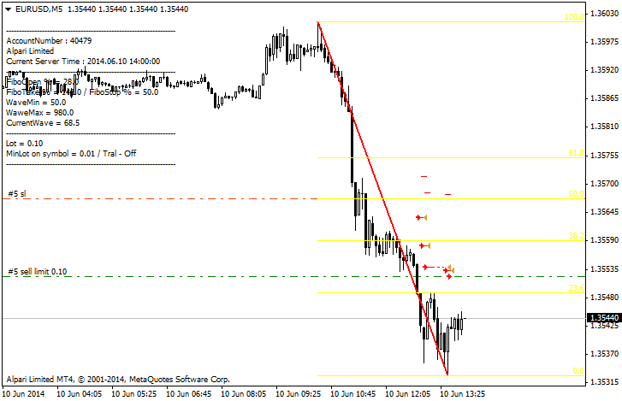

Параметры советника.  

* Magic
* Lots - Фиксированный лот
* MM - Включение ММ
* MMRisk - Риск-фактор, процент потери депозита с учётом заданного StopLoss
* LotDigits - Количество разрядов в значении лота
* WaveMin - Минимальная длина учитываемой волны
* WaveMax - Максималдьная длина учитываемой волны
* FiboOpen - Фибо-уровень установки лимит ордера - открытие (откат %)
* FiboStop - Фибо-уровень установки стоплосса (откат %)
* FiboTake - Фибо-уровень установки тейкпрофита (расширение %)
* Tral - Трейлинг-стоп вкл/выкл
* TralStartLevel - Профит включения трейлинг-стопа
* TralStop - Уровень трейлинг-стопа
* Info - Отображение информации-комментариев вкл/выкл
* Levels - Отображение уровней вкл/выкл
* ExtDepth, Deviation, ExtBackstep - параметры zigzag.

Значения в пунктах задаются для 4-х значных котировок, для пятизначных пересчитываются автоматически.

Период и валютная пара любые.

Параметры советника, установленные по умолчанию, для EURUSD, D1 (2000-2014):

